

# Índice

Índice 2

1.- Crear interlocutor comercial 3

2.- Condiciones del cliente 9

Cambiar el nombre al material 12

Generar el pedido 14

Ver Stock antes de realizar el pedido 14

# 1.- Crear interlocutor comercial

Para ello primero iremos a la transacción de BP



Se nos abre esta ventana y tendremos que pulsar al botón de la parte superior Persona

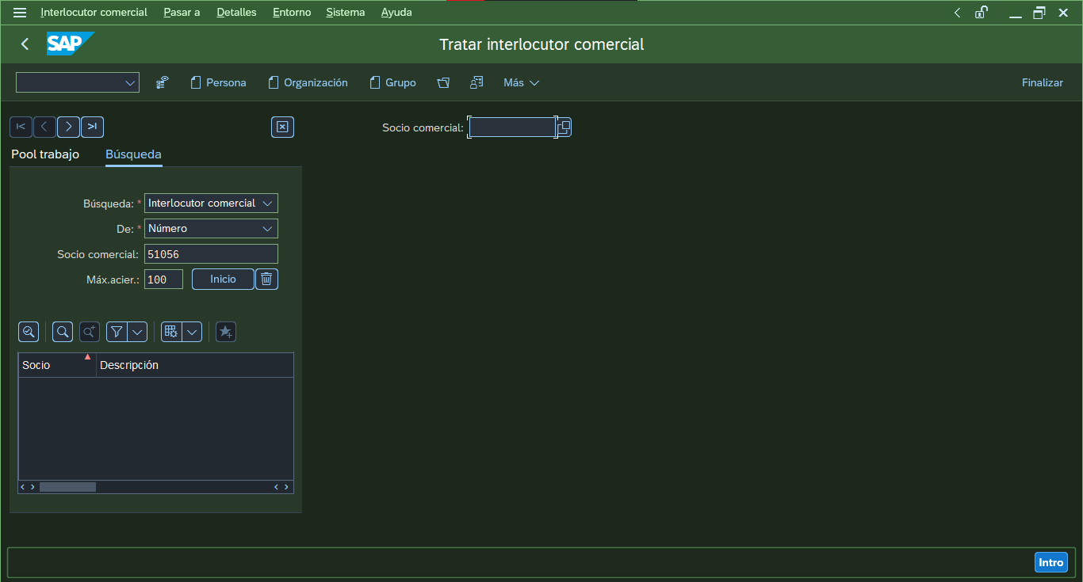

Se nos abre esta ventana, rellenaremos los datos principales del Cliente, como marca el ejercicio le nombraremos con nuestro propio nombre

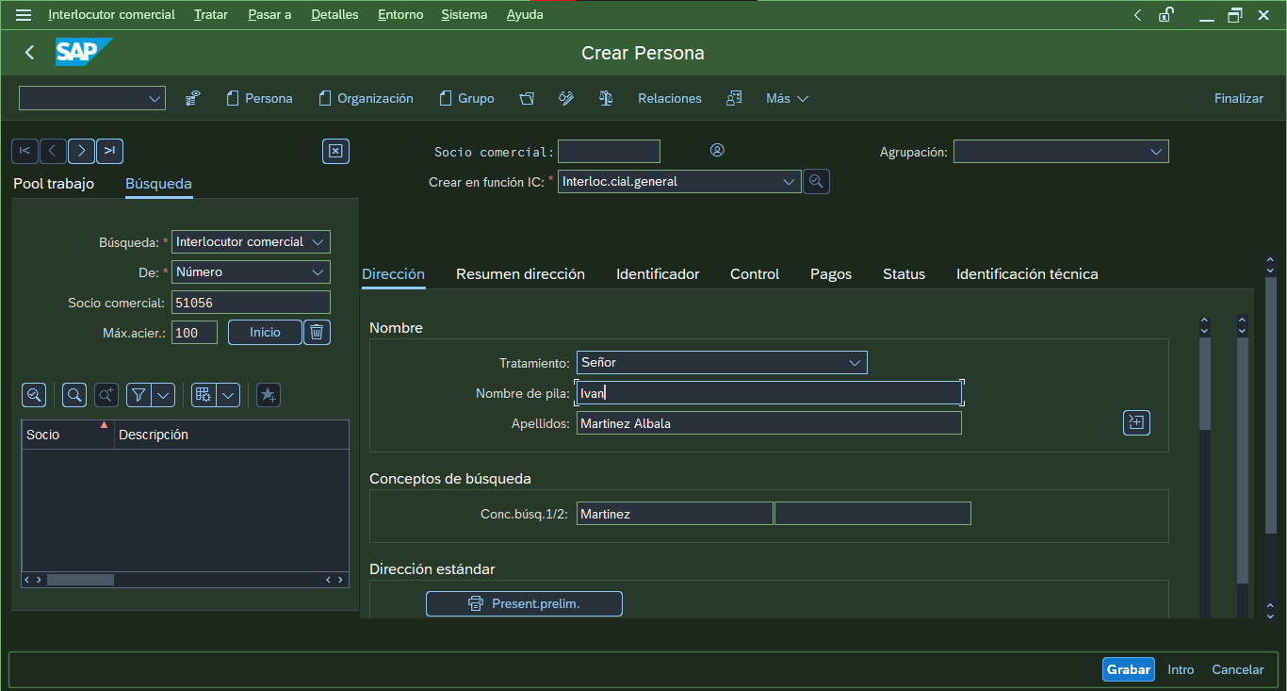

Y guardaremos esos datos

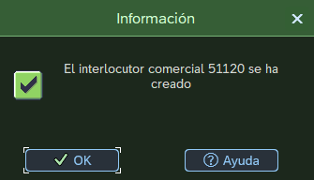

Ahora editaremos de nuevo el interlocutor comercial que creamos anteriormente para rellenar los datos restantes

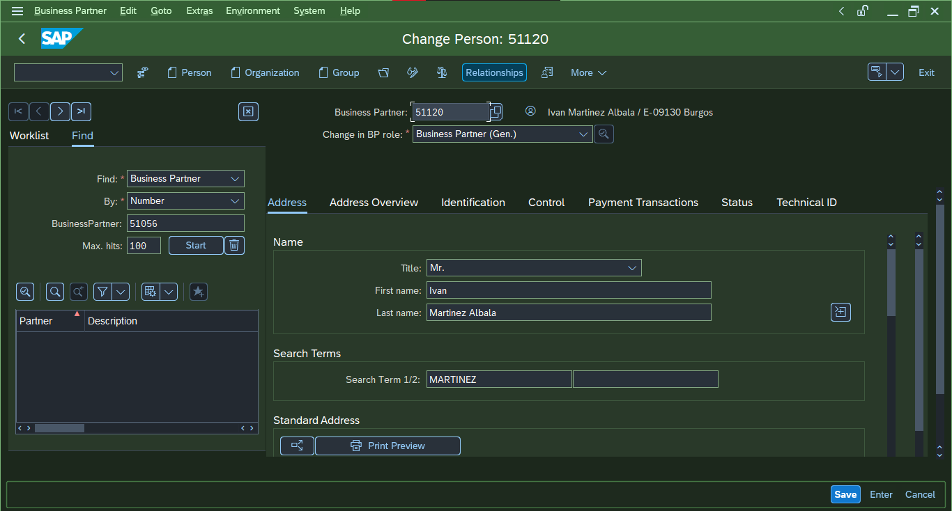

Iremos al botón de las gafas con el lapiz



Y elegiremos la opción de Cliente (Nuevo)



Elegiremos el idioma de Ingles para el cliente

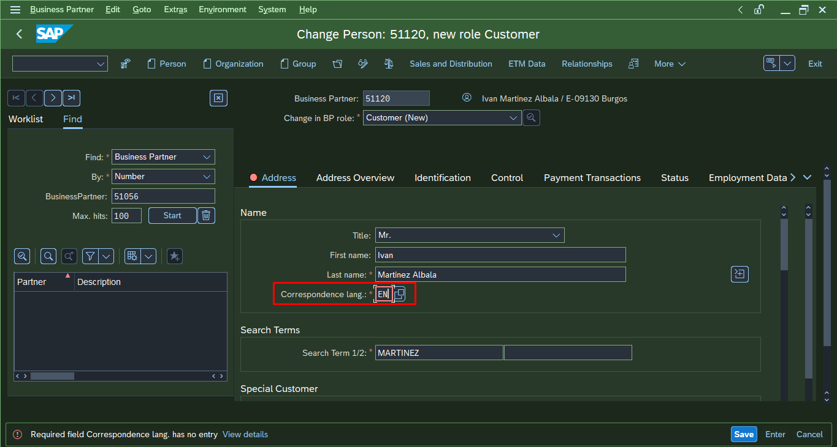

Y pulsaremos el botón de Distribución y área de ventas



Se nos abre esta ventana y le daremos al botón de Sales Areas

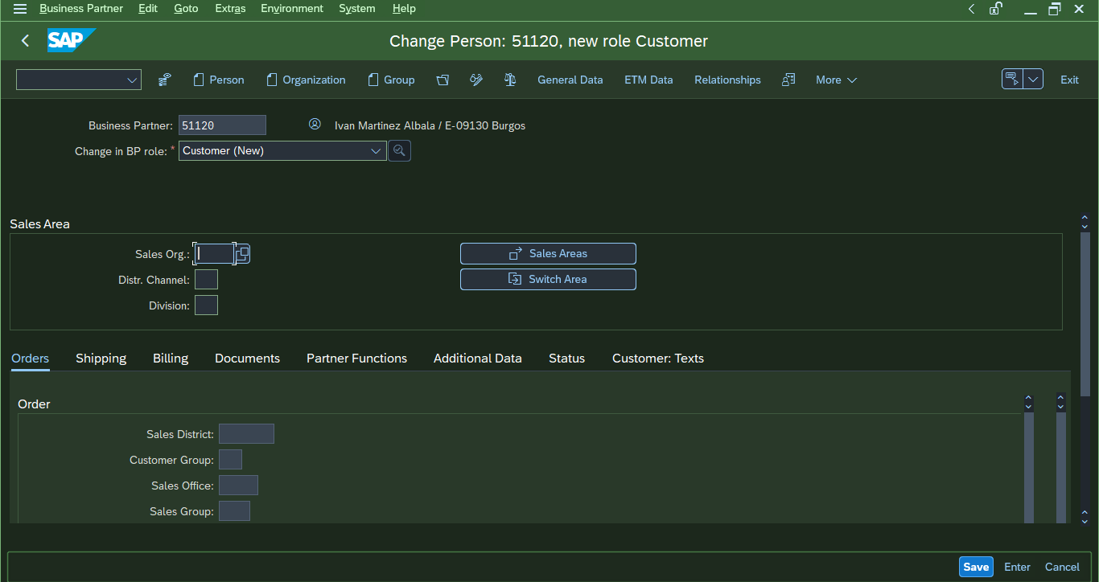

Creamos un nuevo area de ventas

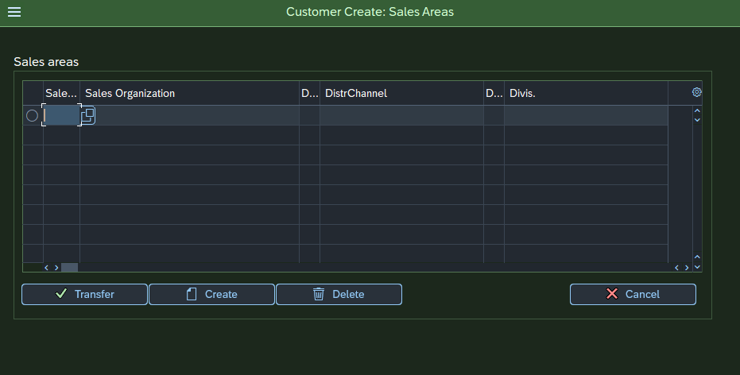

Elegimos la opción de UE00 – WH – BI que es la que nos han dicho en el enunciado

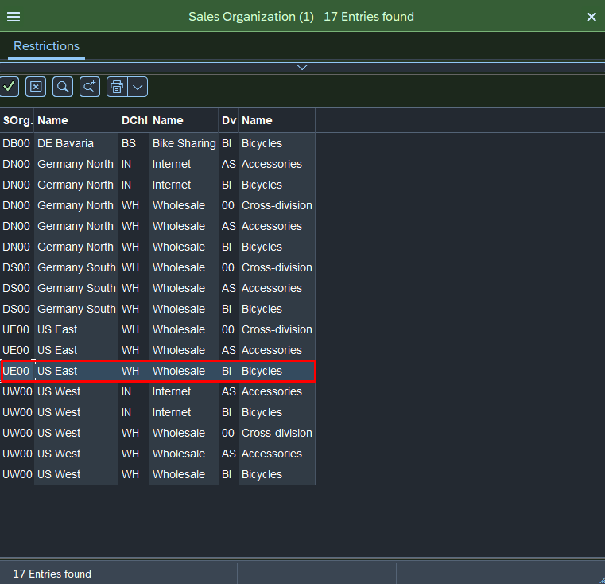

Y ahora seleccionamos el area y le damos al botón de Transfer

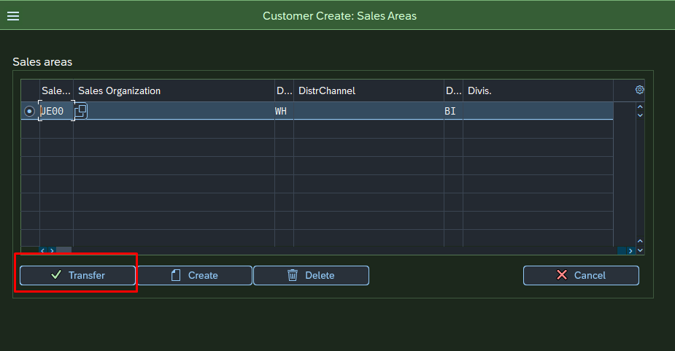

Rellenamos los datos que nos faltan y aparecen como obligatorios en las diferentes pestañas del cliente

  





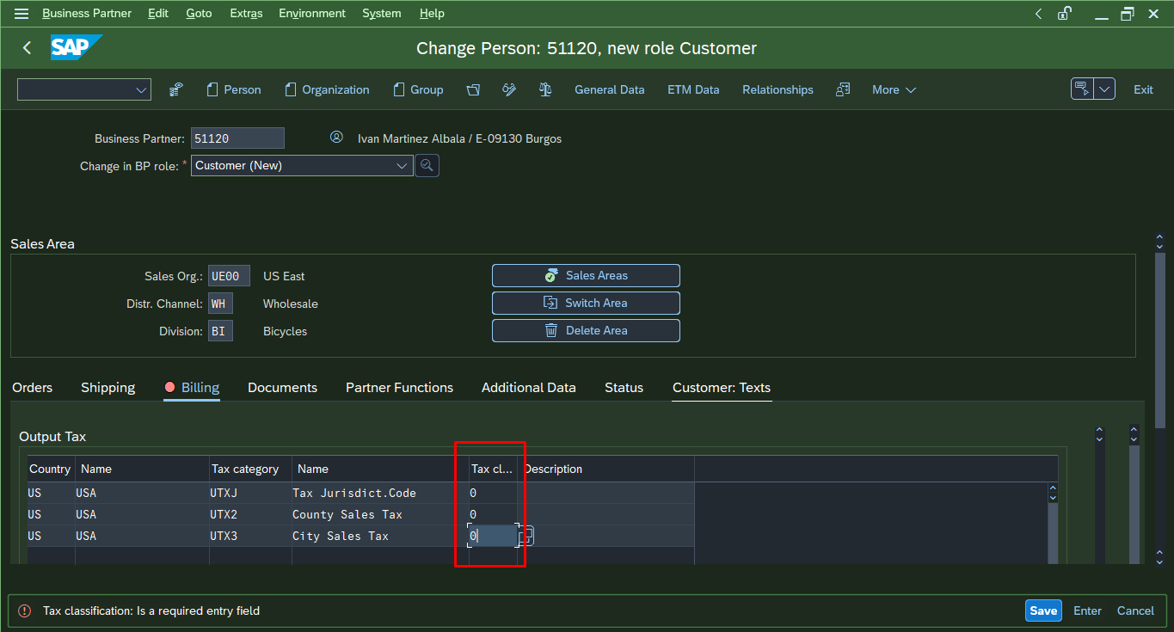

Y guardamos los cambios

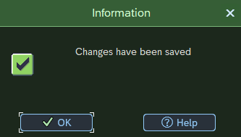

# 2.- Condiciones del cliente

Para hacer el segundo ejercicio tendremos que usar esta transacción



Tendremos que poner la condición de precio

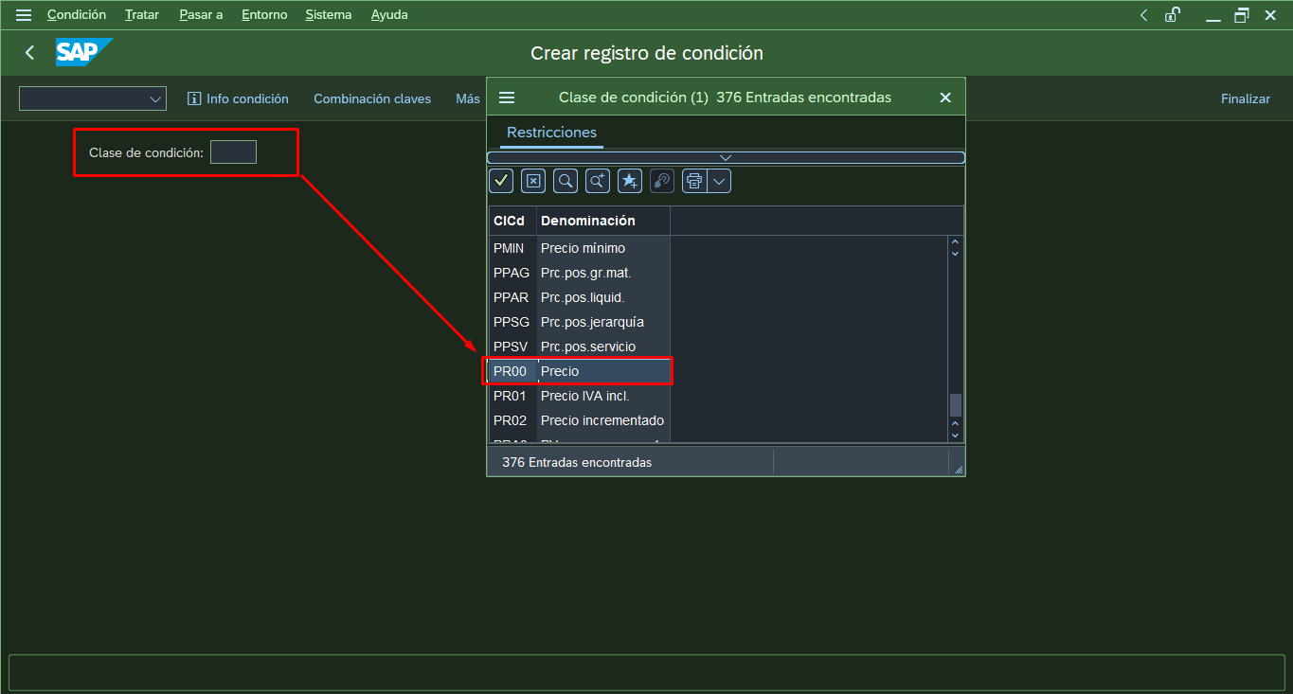

Y cuando pulsamos Enter nos salta esta pantalla, le daremos a la opción de Material c/stat.liberación

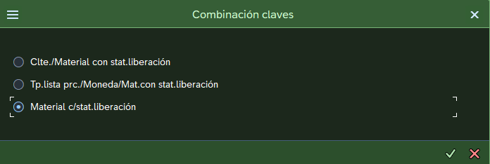

Tendremos que añadir la organización y area de ventas como en la captura inferior

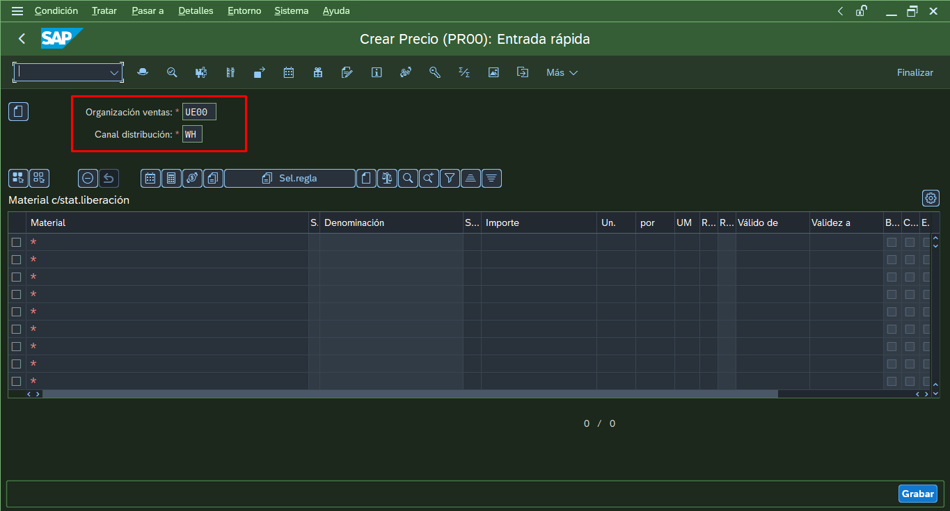

Añadiremos el material, las unidades, el precio, las fechas, y, una vez introducidos los datos de la condición, seleccionamos la fila y le daremos al botón de las reglas

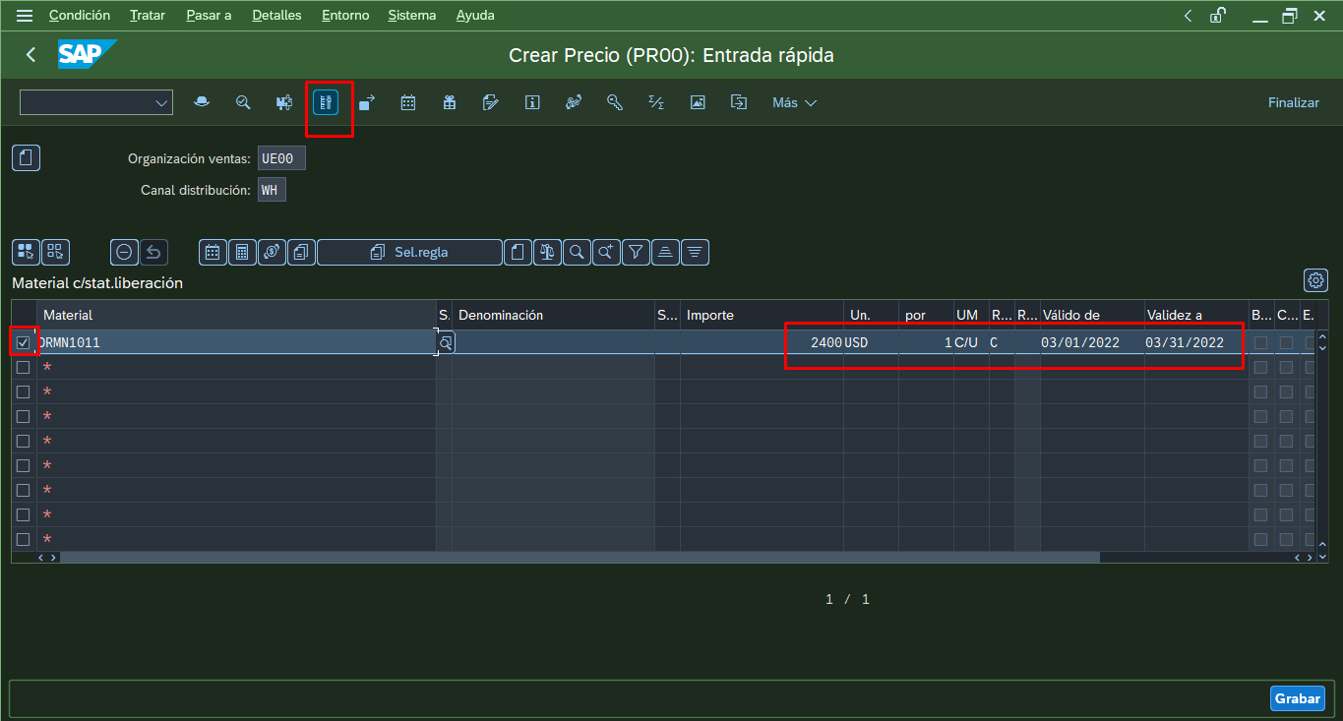

Se nos abre esta ventana y tendremos que añadir la condición pedida en el enunciado (5 unidades a 2000€ cada una)

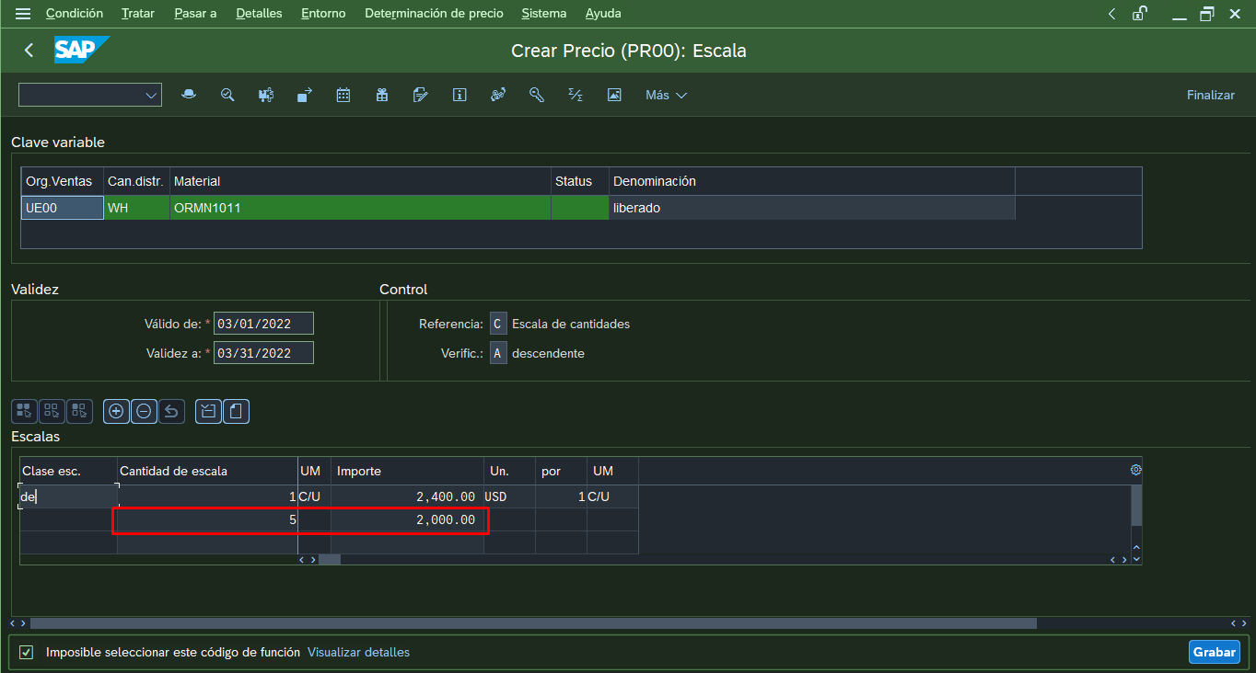

Grabamos los datos

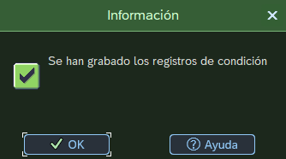

# Cambiar el nombre al material

Para cambiar el nombre del material seleccionaremos la siguiente transacción



En esta ventana que se nos abre tendremos que añadir al cliente y el área de ventas del mismo para continuar

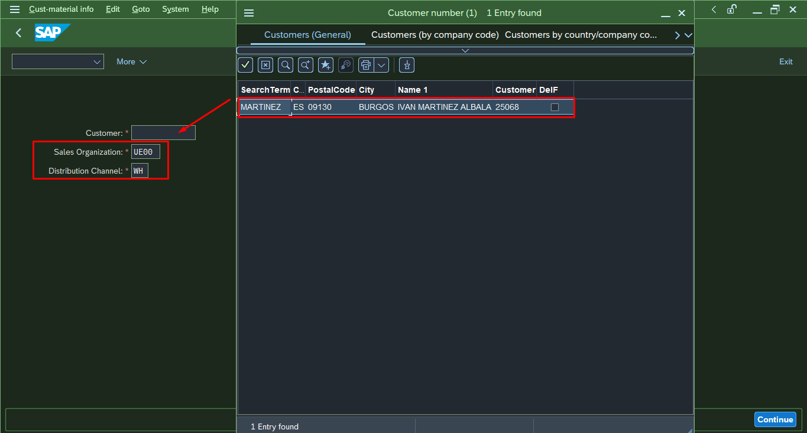

Se nos abre esta otra ventana en la que tendremos que añadir el material al que queremos cambiar el nombre

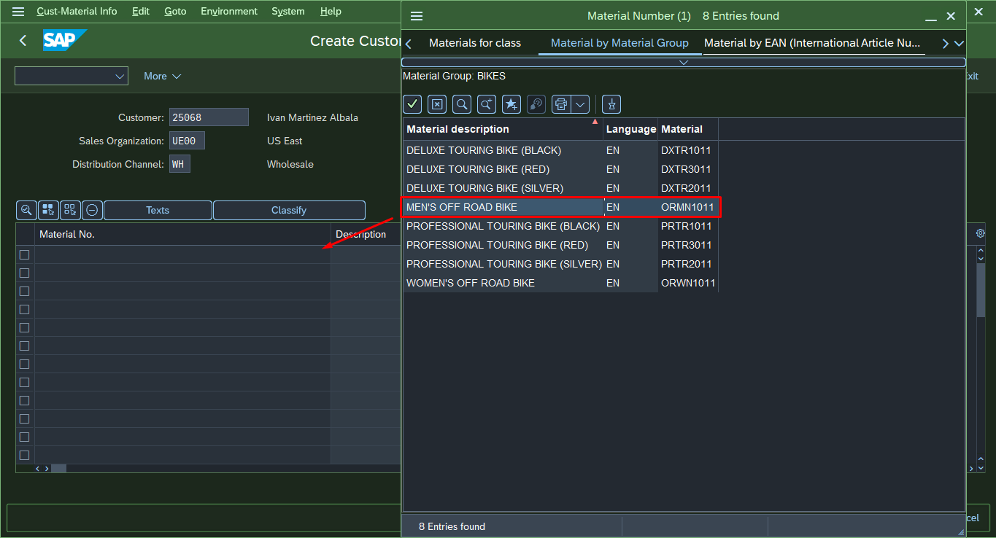

Y seleccionamos la fila y le damos a la lupa

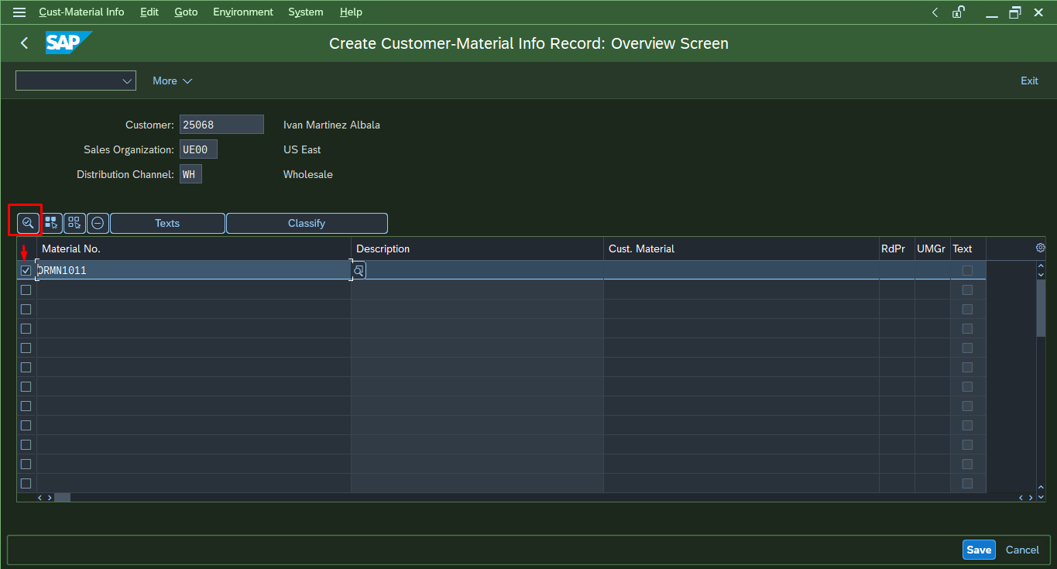

Nos sale esta ventana y elegimos el nombre que nos pide el ejercicio y le daremos a Save

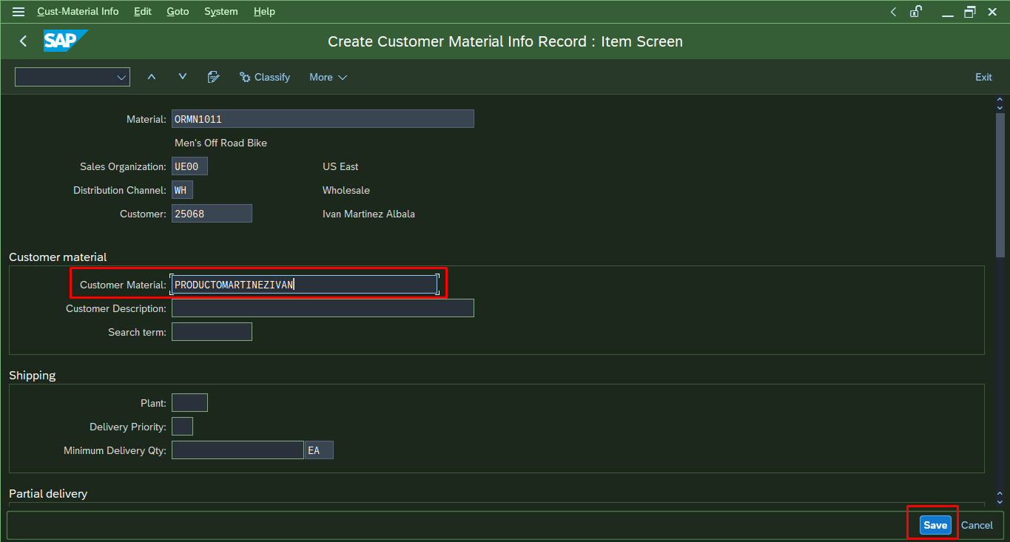

Y se nos guarda el nuevo nombre

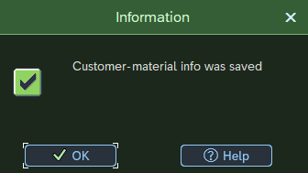

# Generar el pedido

## Ver Stock antes de realizar el pedido



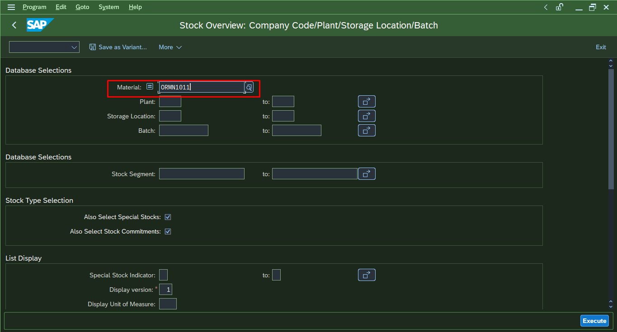

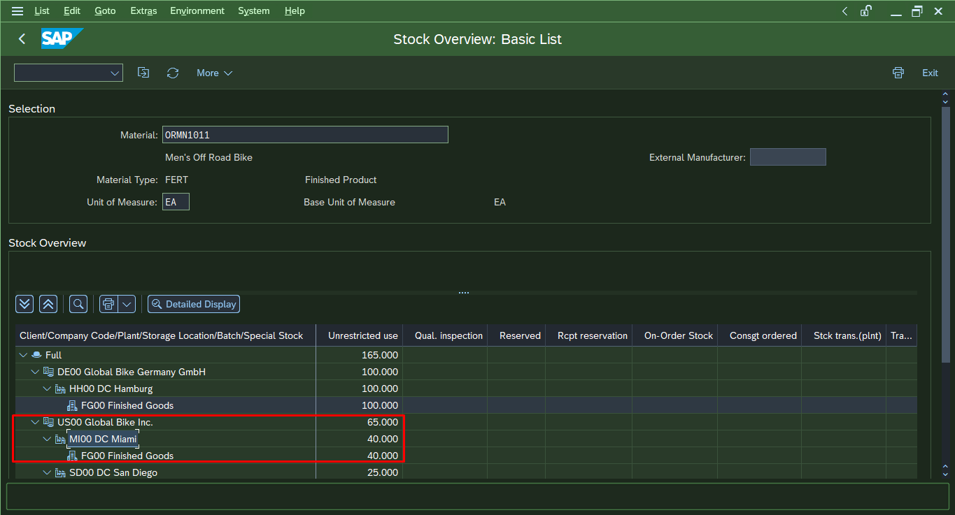

Añadir STOCK ya que no hay suficiente para el pedido



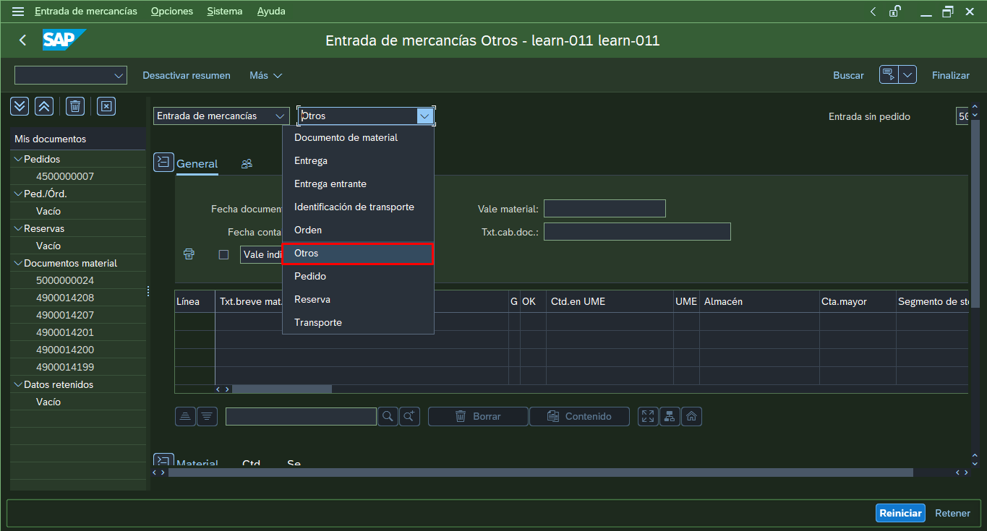

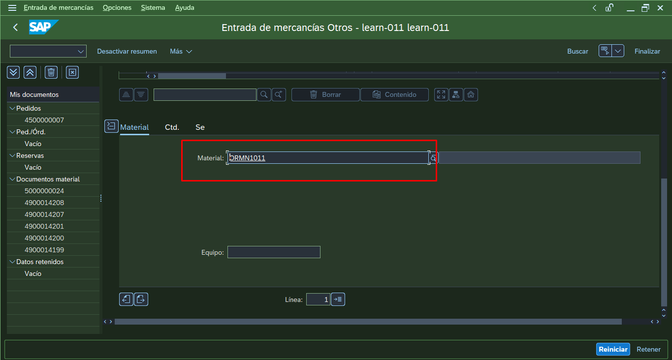

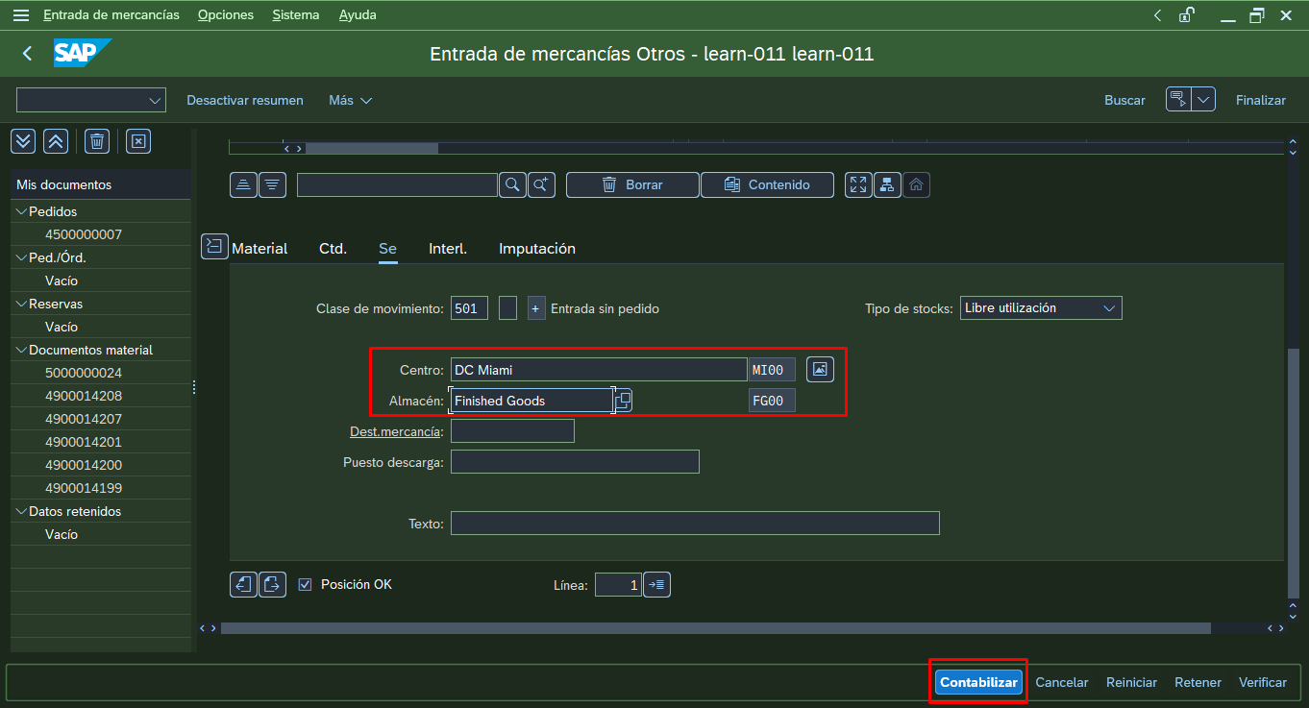

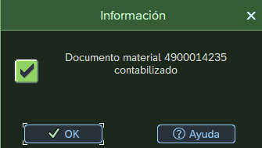

Comprobar nuevo stock



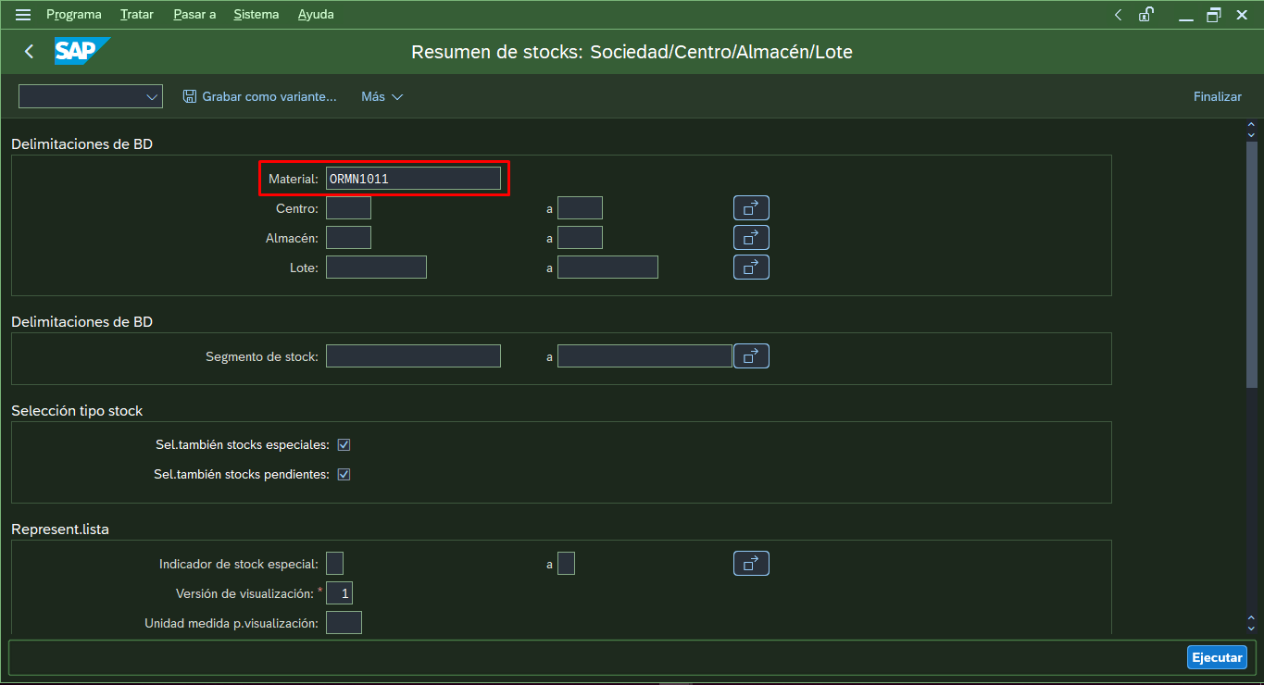

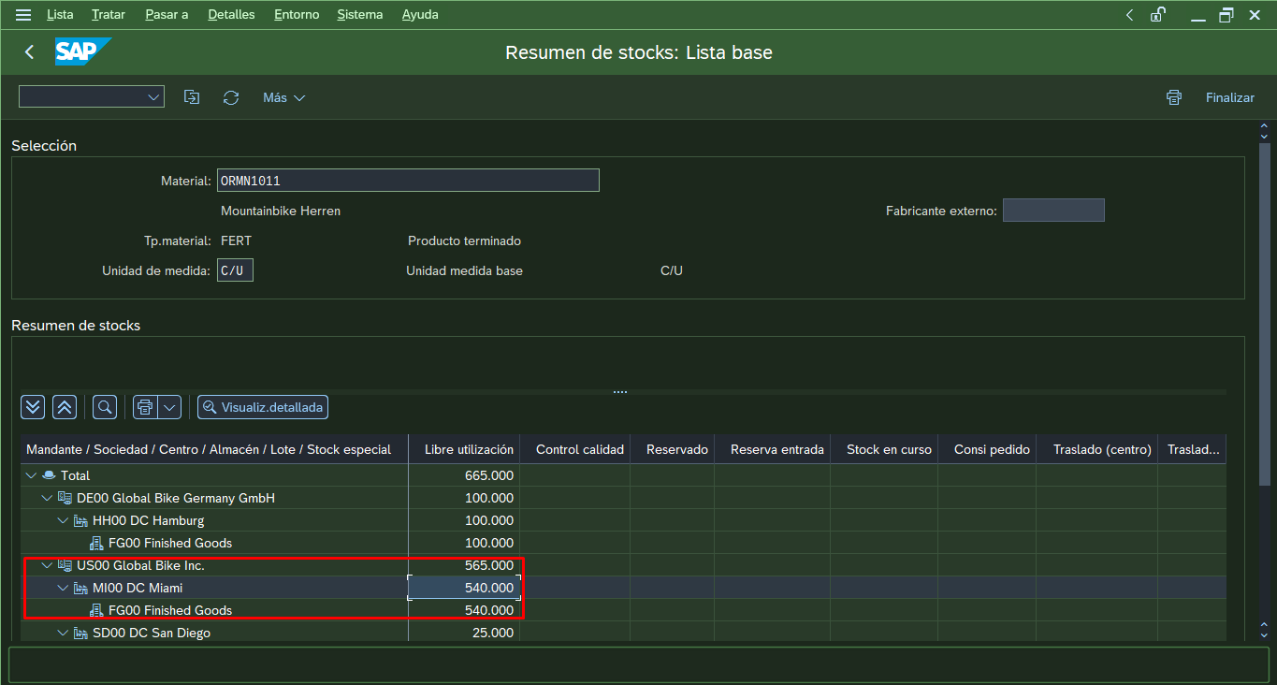

Ejercicio



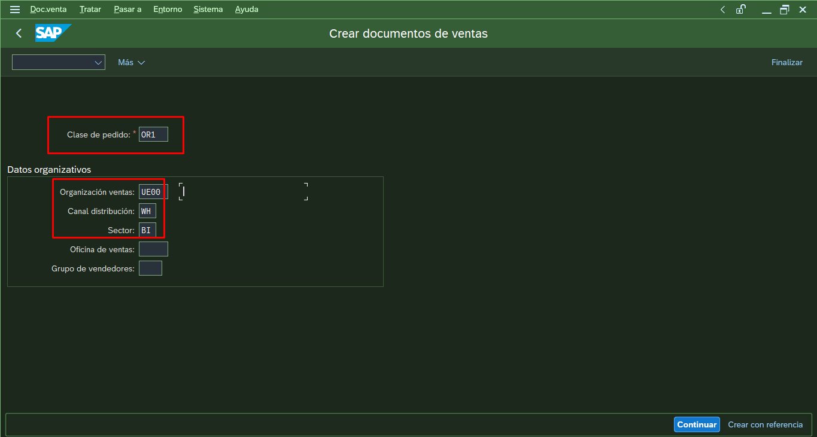

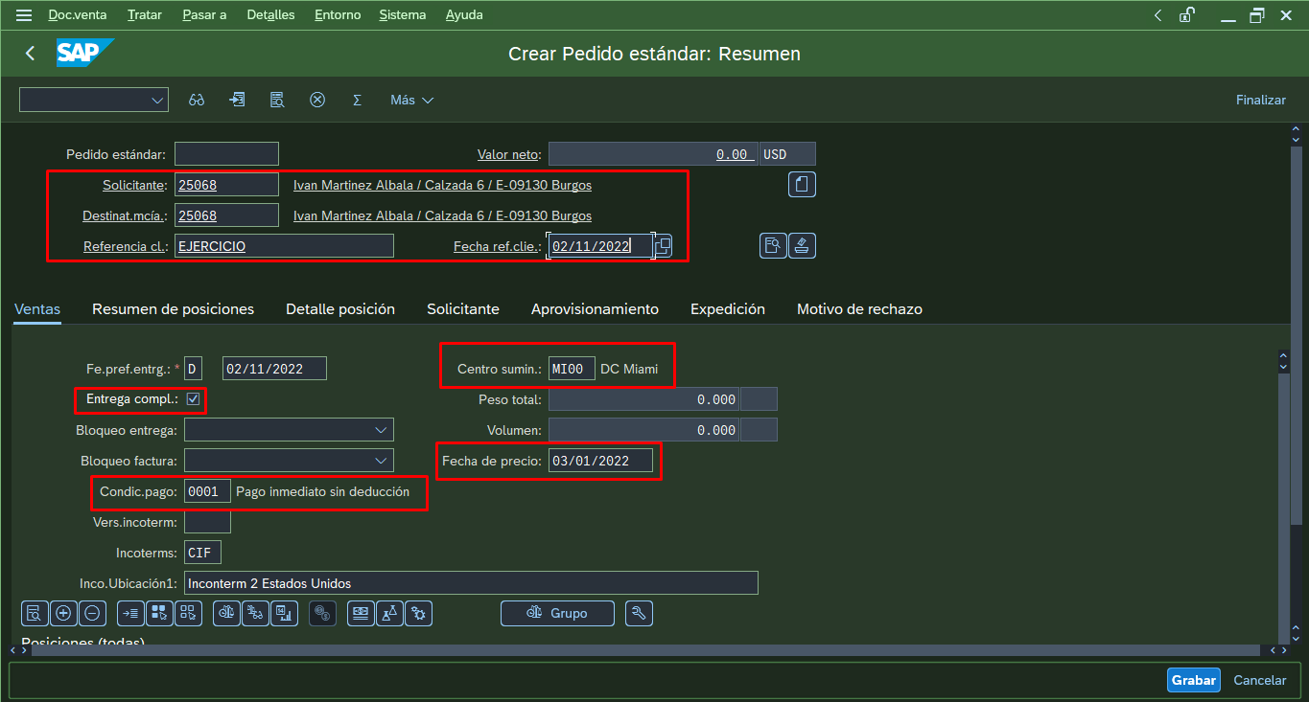

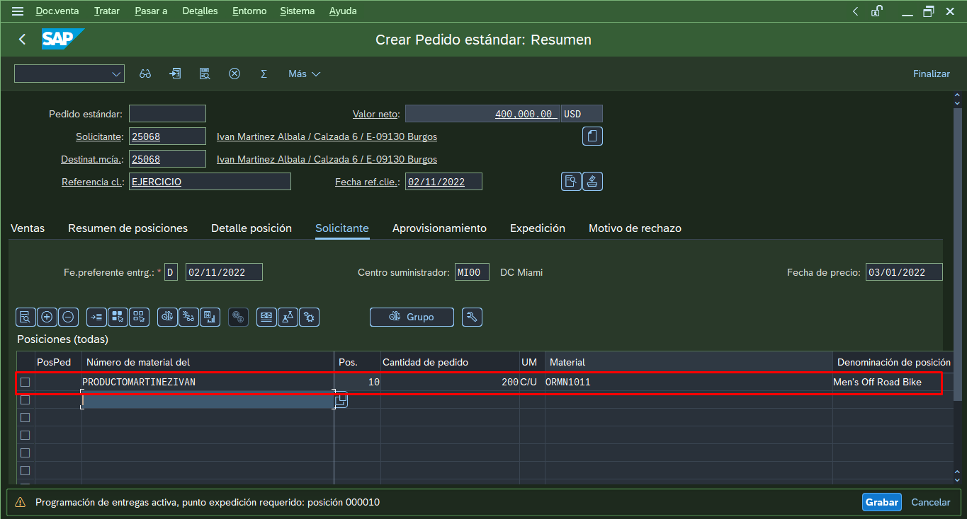

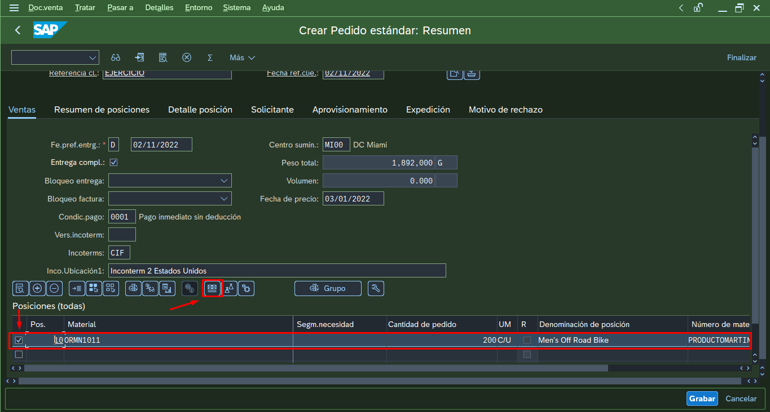

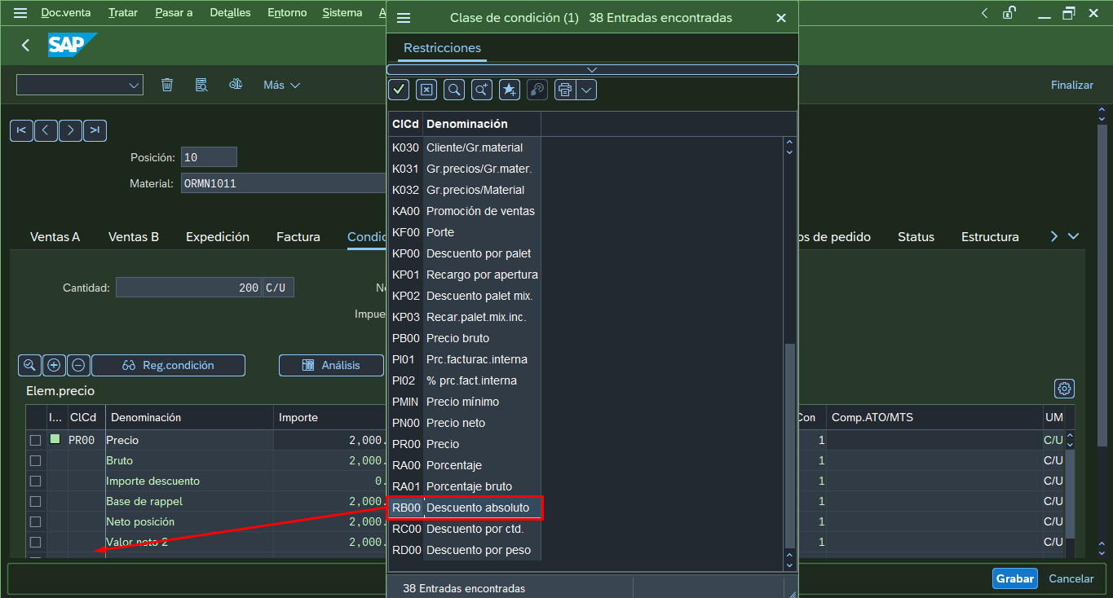

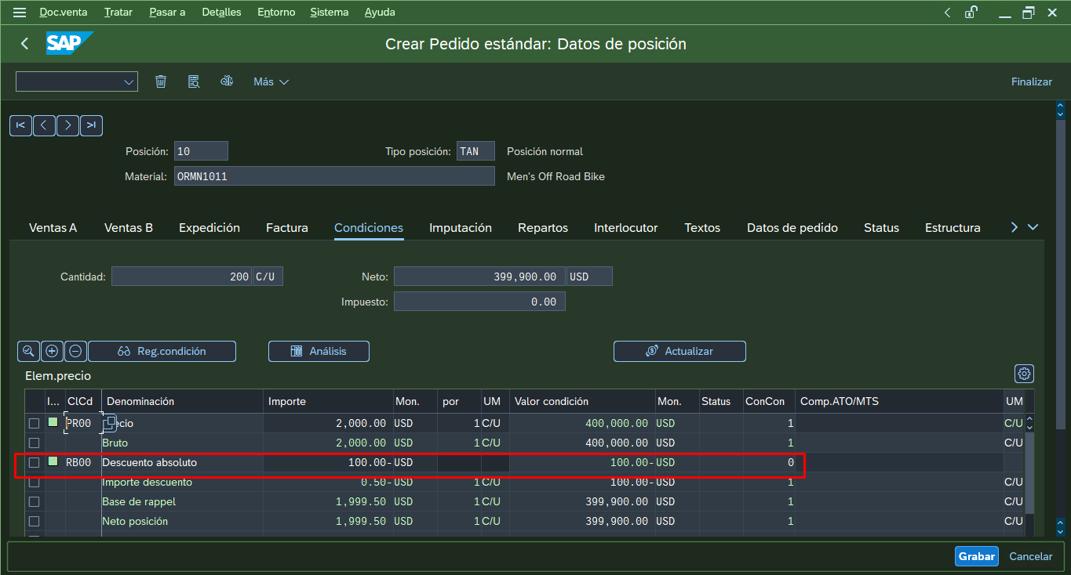

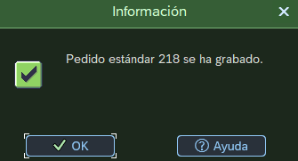

Ejercicio 5



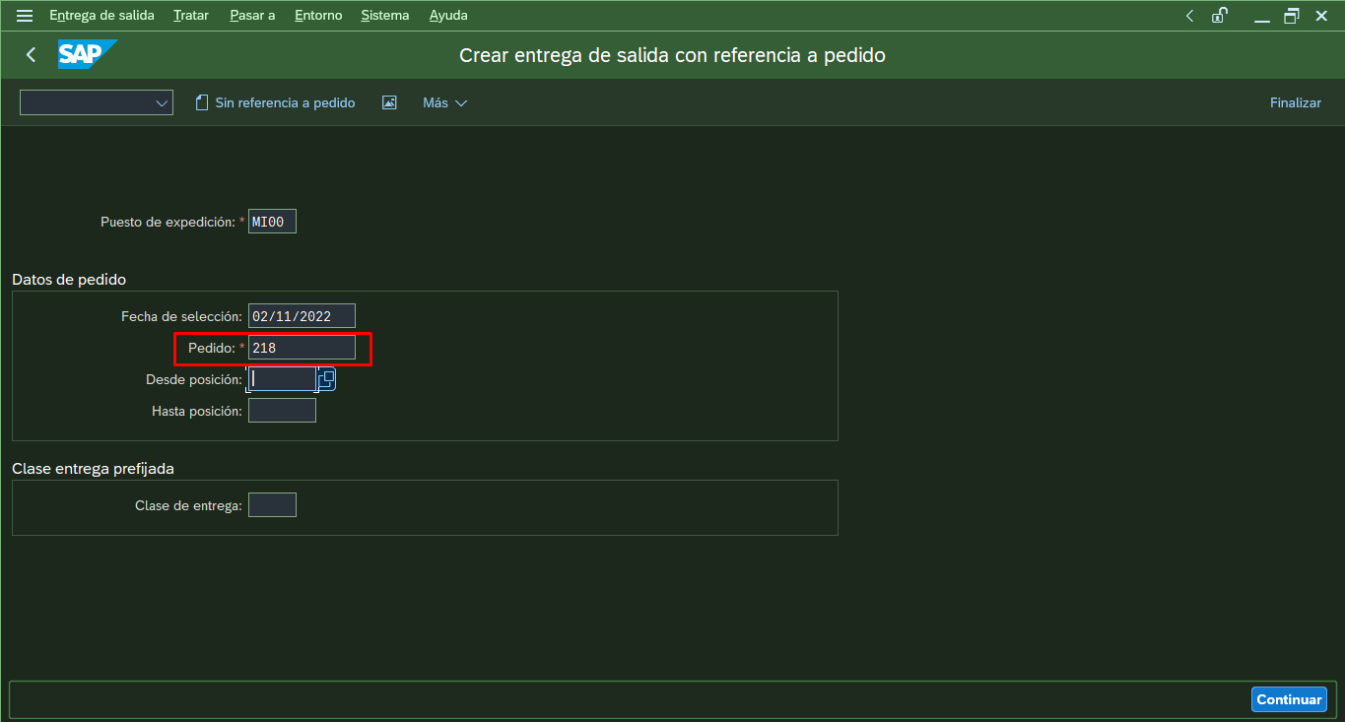

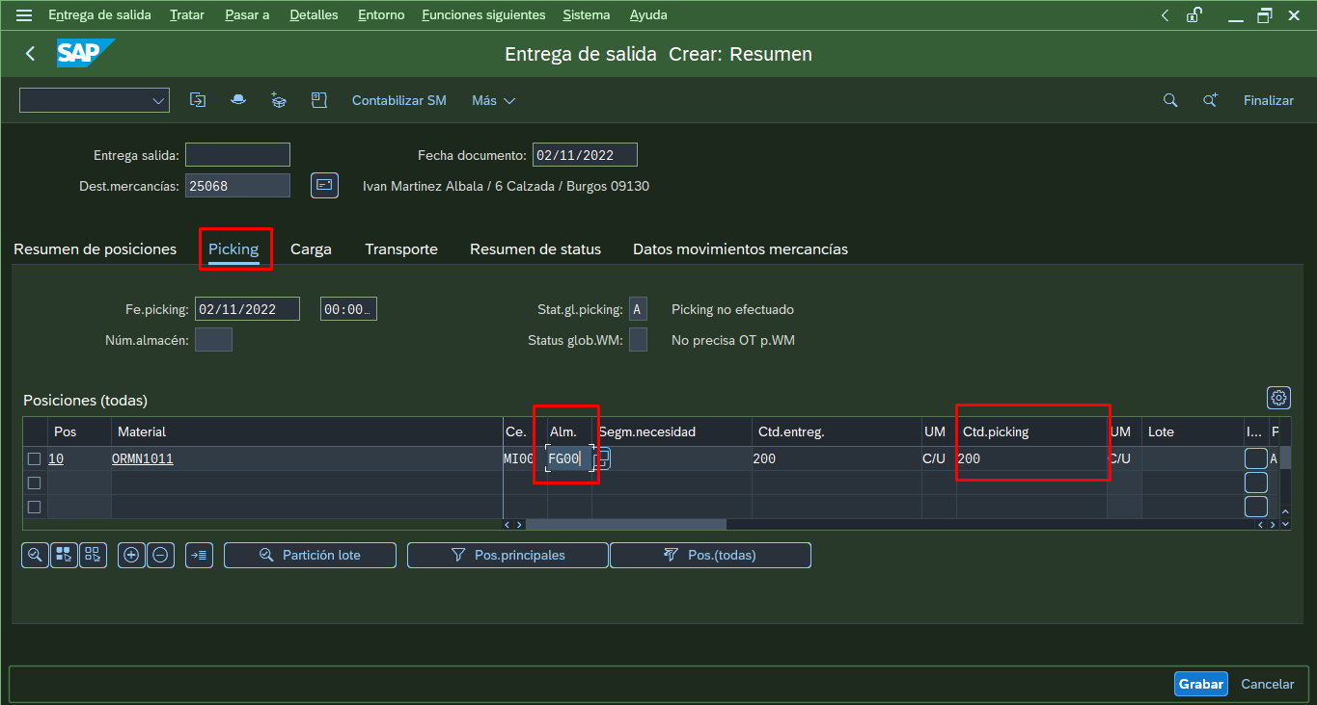

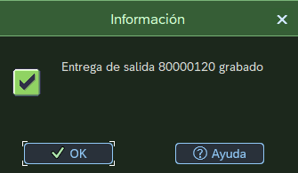

Ejercicio 6



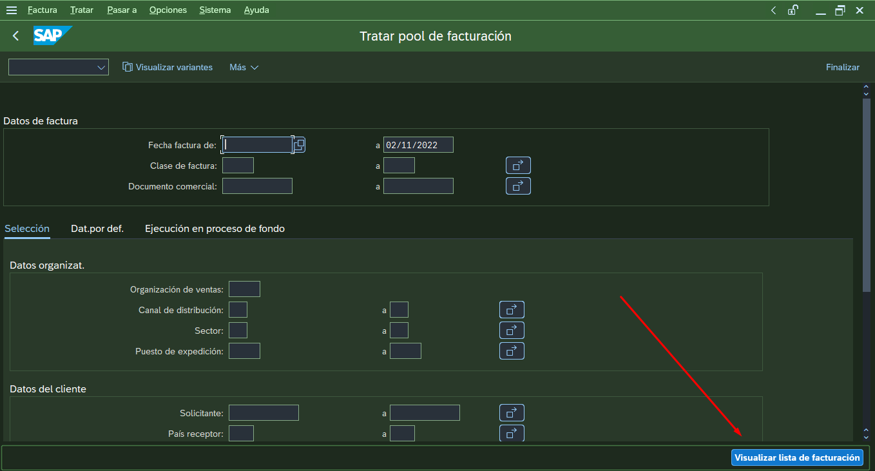

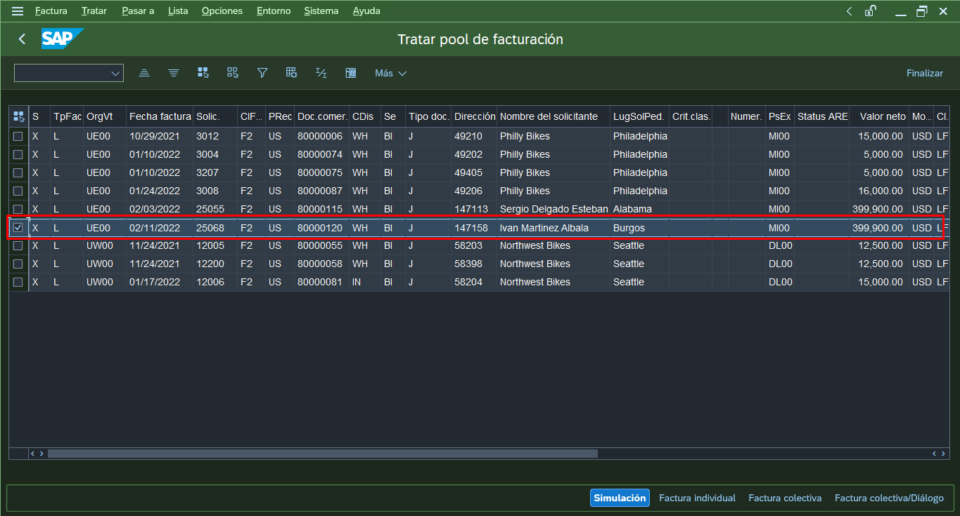



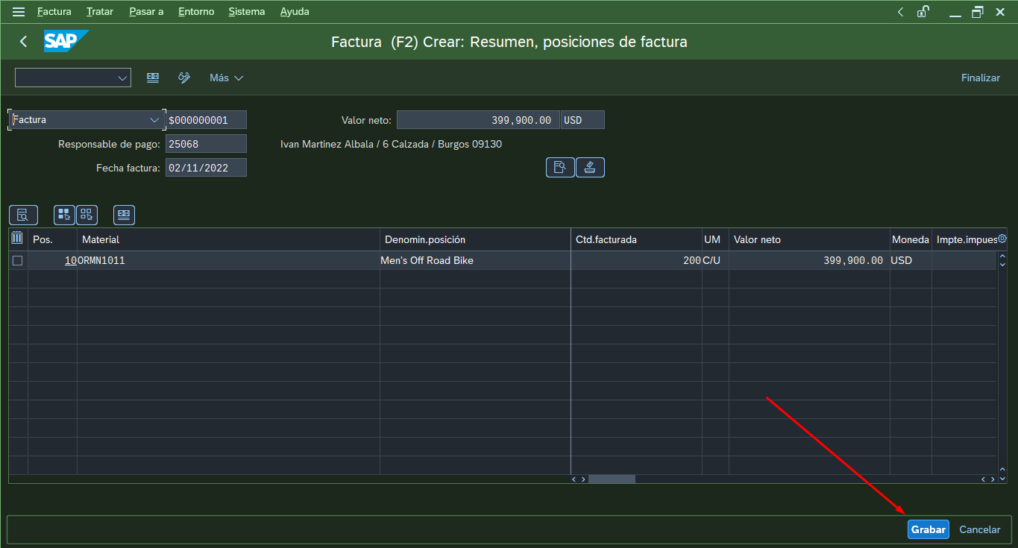

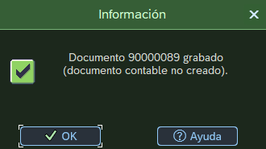

Ejercicio 7

Comprobar STOCK



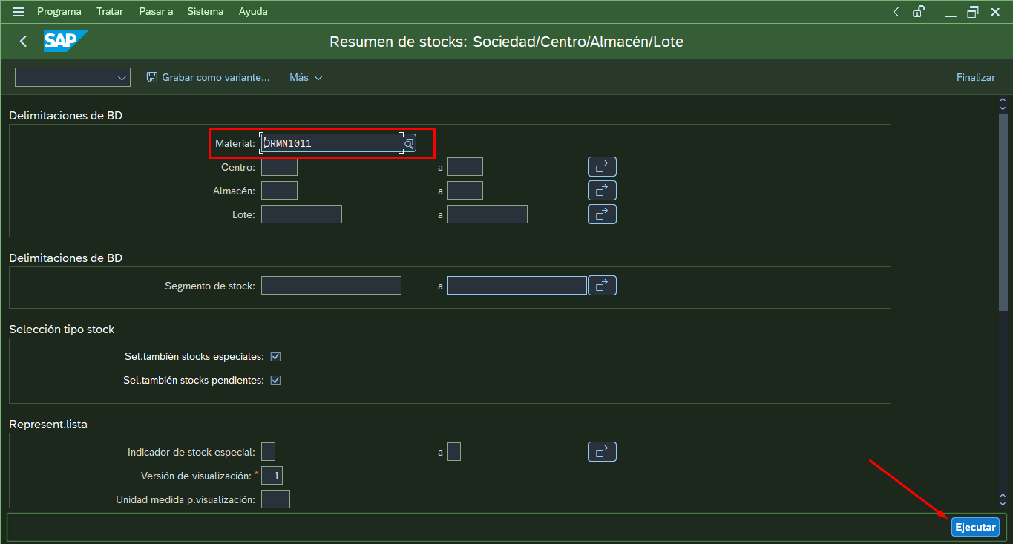

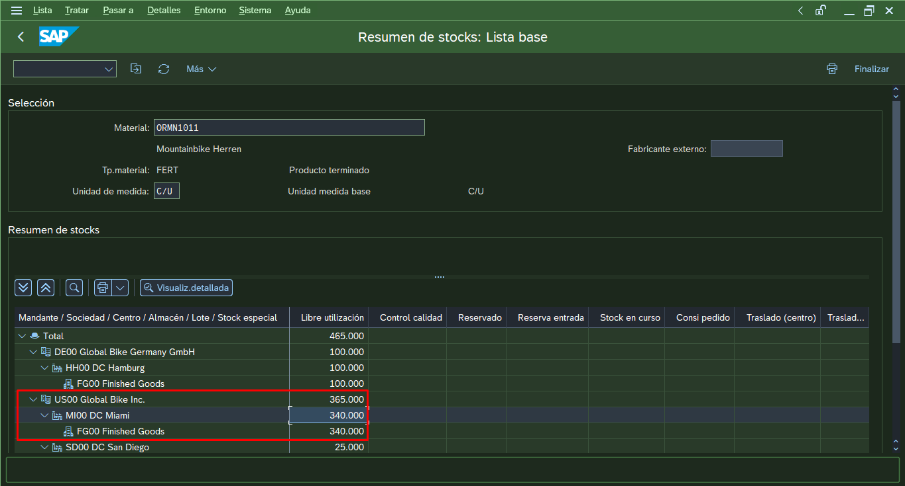

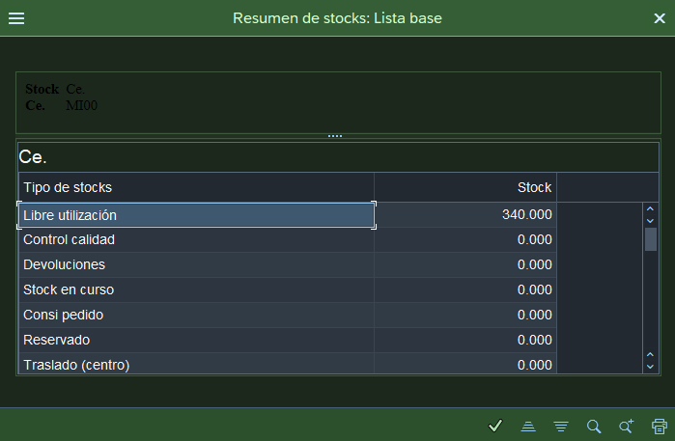

Devolución



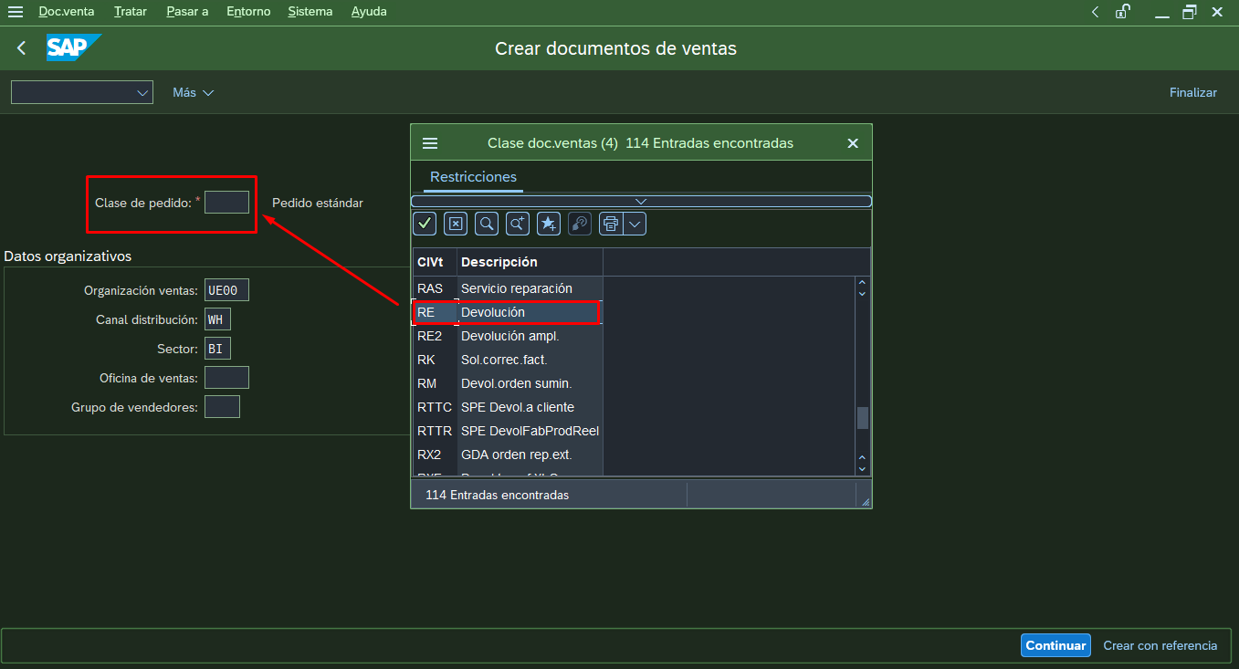



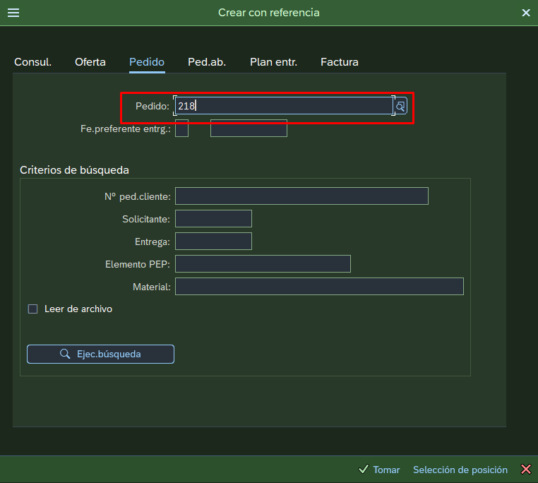



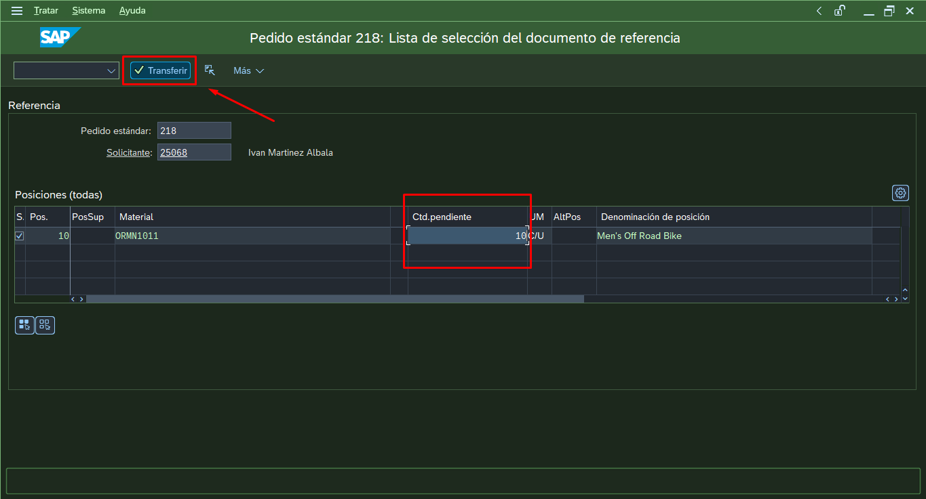

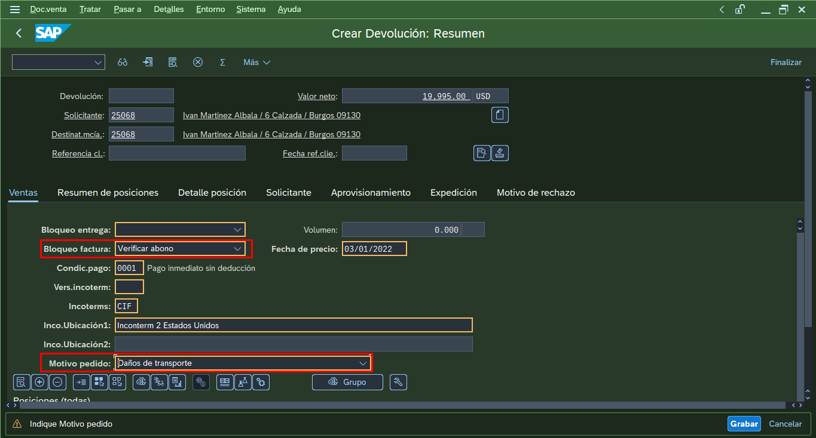

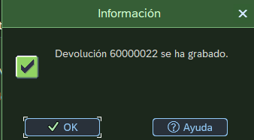

Factura



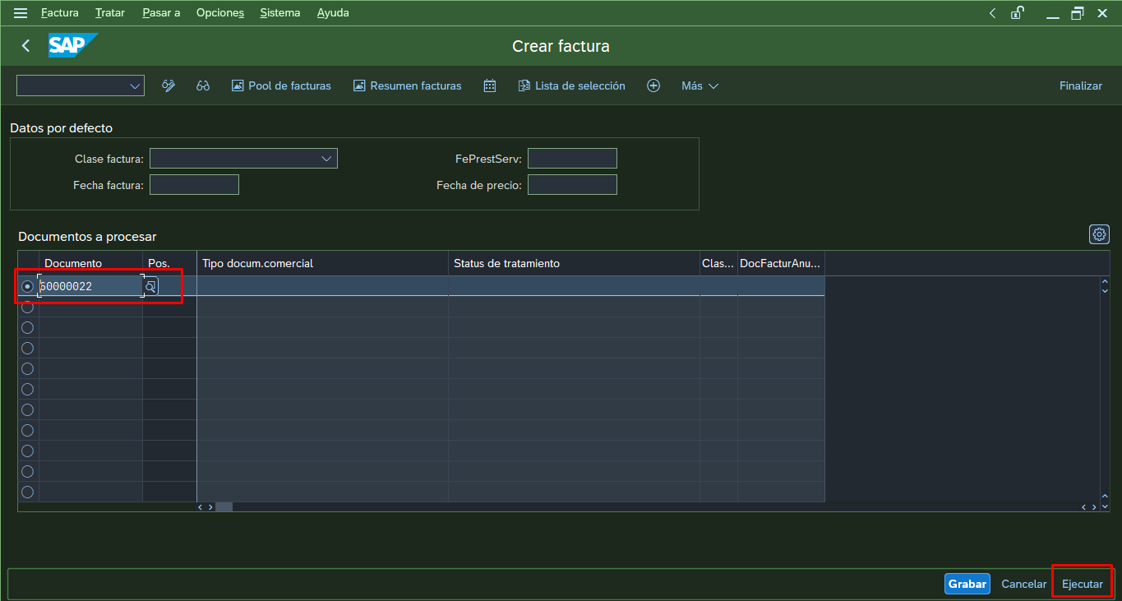

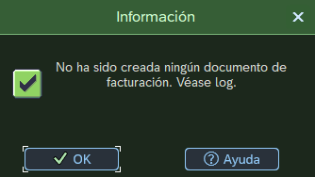

Contabilizar devoluciones

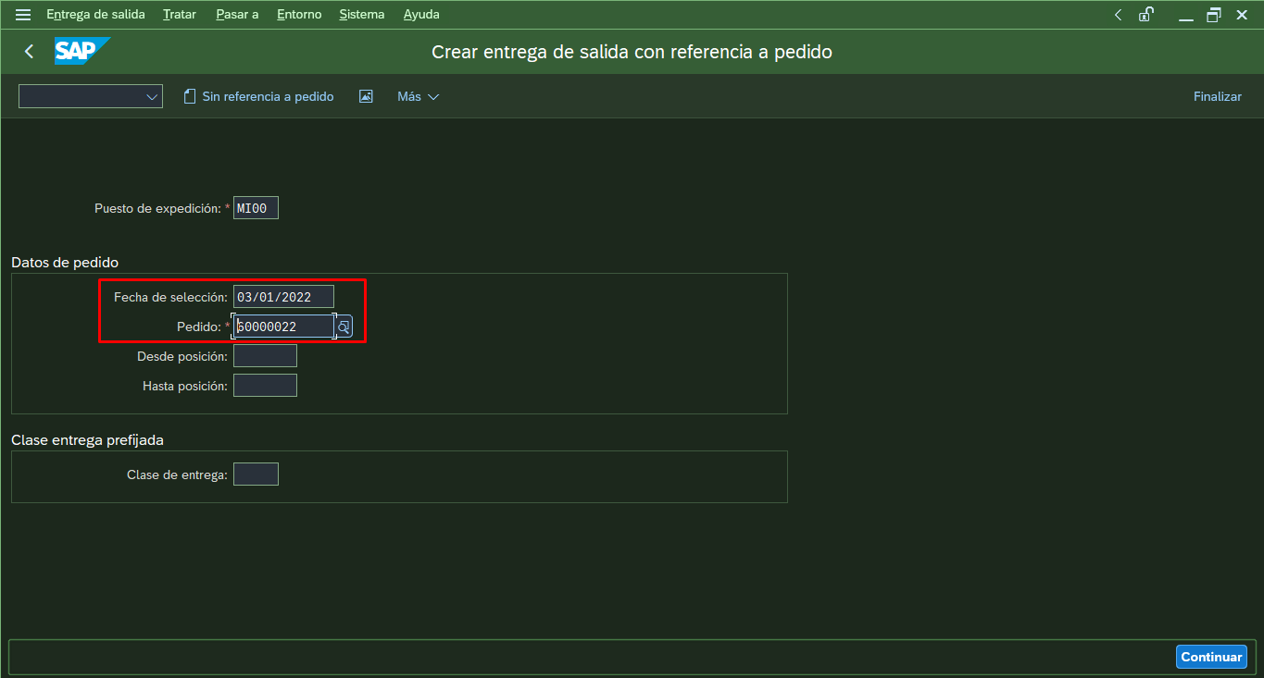

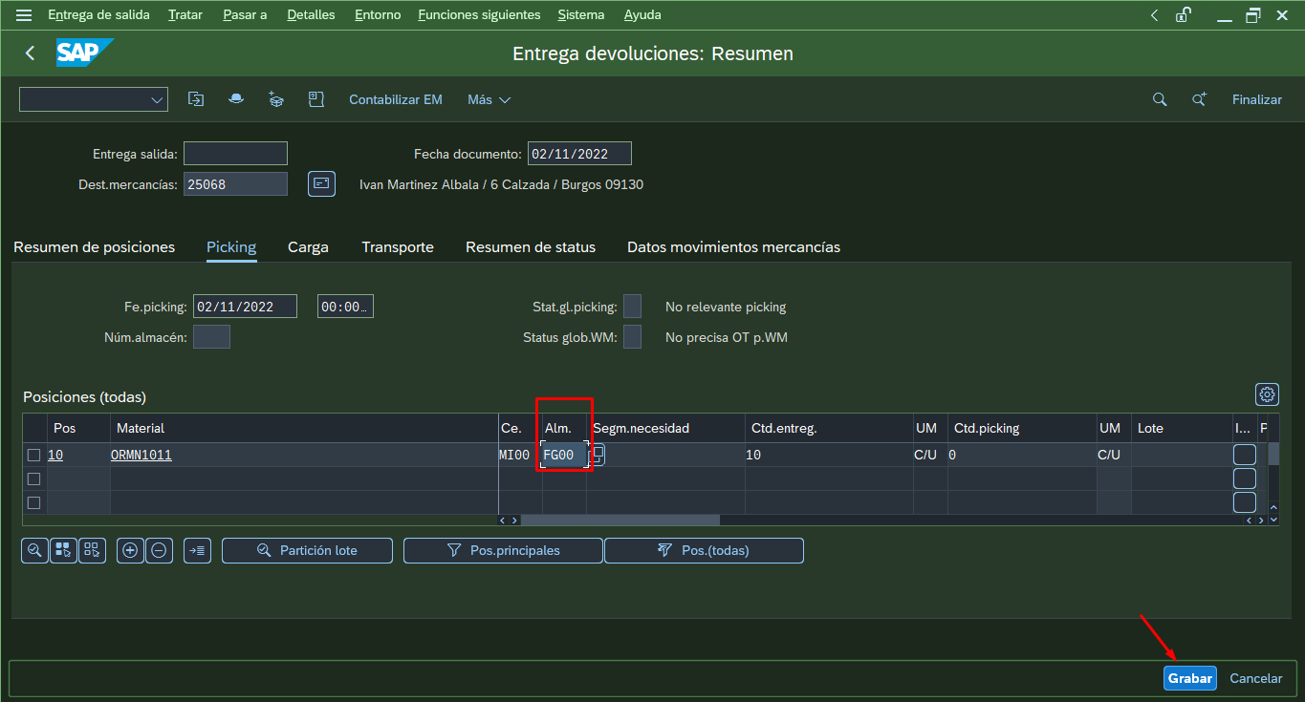

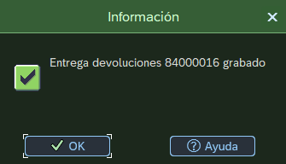

Contabilizar la salida de mercancias



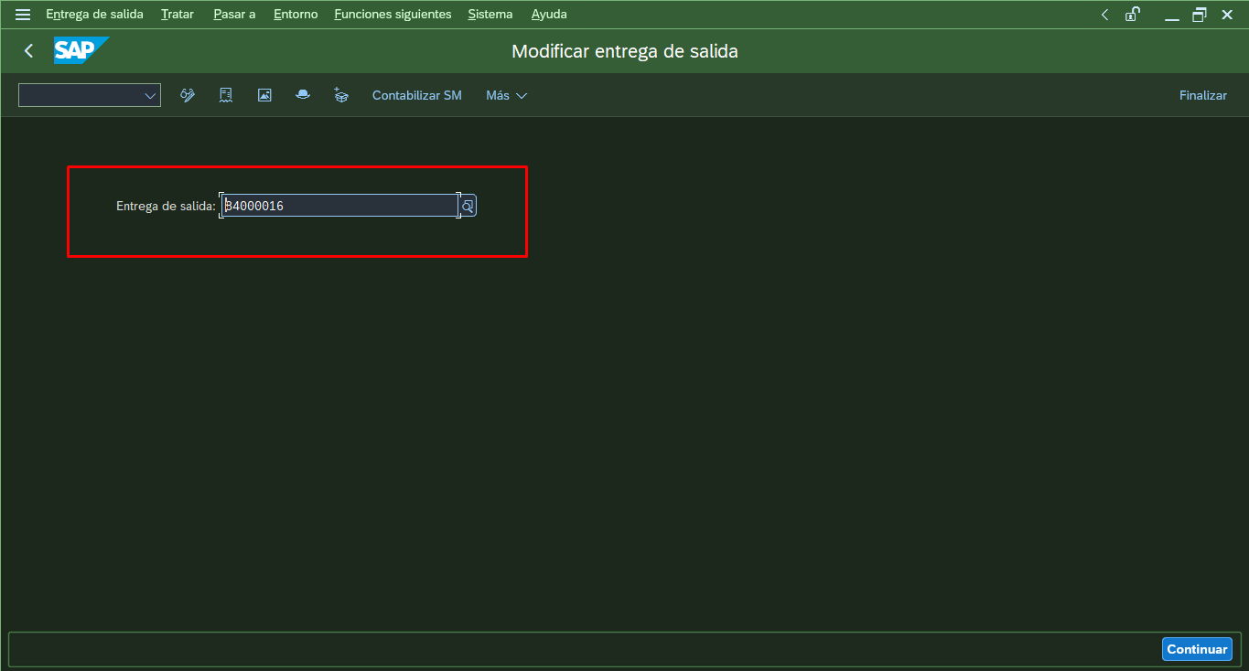

Contabilizar entrada de mercancias

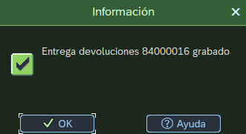

Revisar STOCK



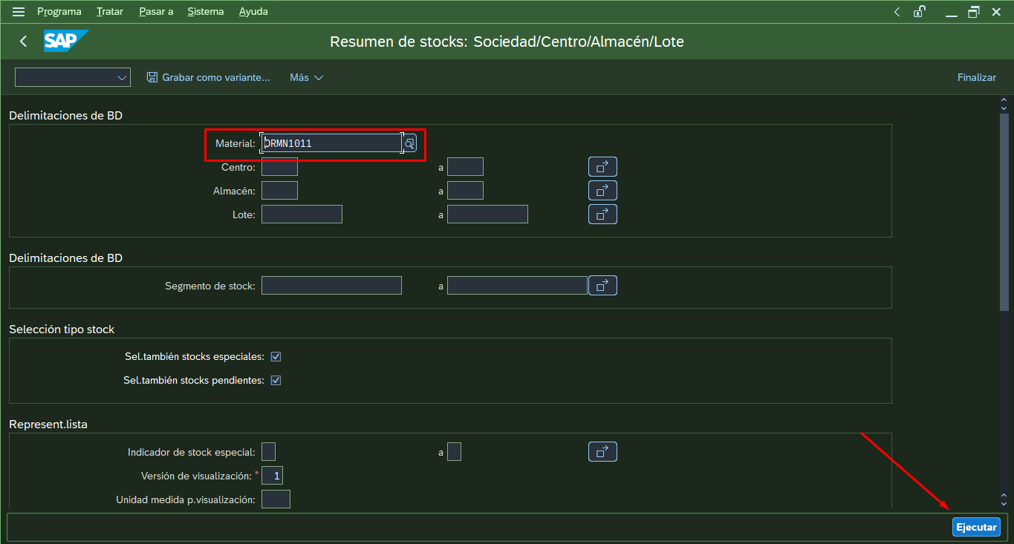

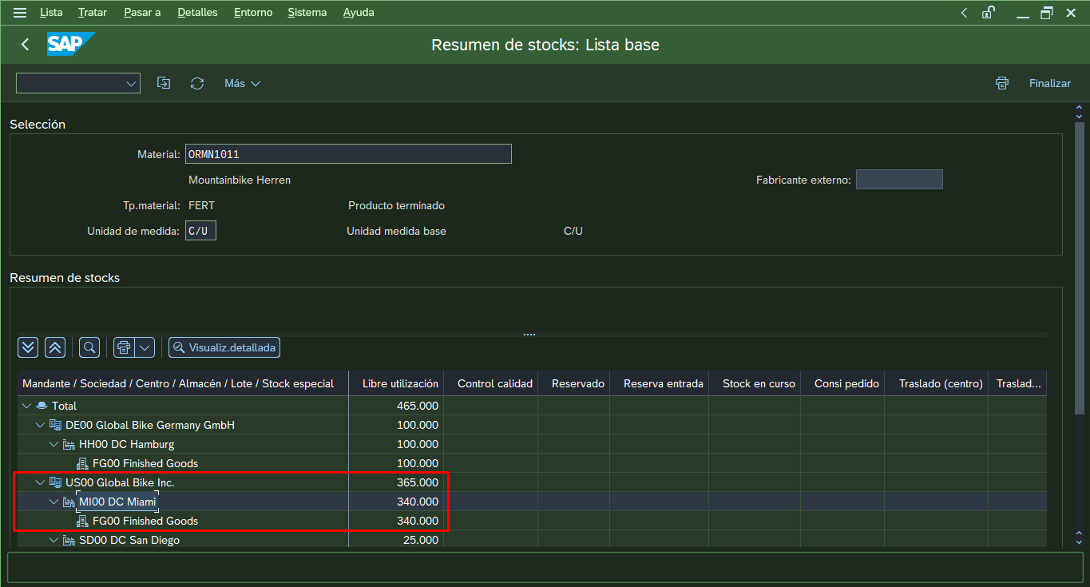

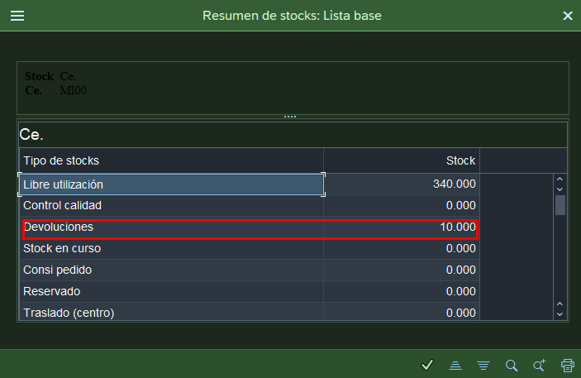

Comprobar devolucion



